

专利申请
技术交底书

交底书名称  必须填写 | 知识图谱在基于问题教学中的应用技术
技术联系人姓名  及其电话、email  必须填写 | 吴健伟  13716562640  wujianweibnu@163.com
经办人姓名
及其电话、email
必须填写
如不填写，则默认技术联系人为负责人
备注  事项 | - 是否仅用于申请政府高新资质或政府项目  - 是否将来申请国外专利  一份好的技术交底书有助于代理人撰写高质量的专利申请文件，从而获得更好的授权前景和保护范围。

注意事项
1.技术联系人应为深入了解本申请技术方案的技术人员，如交底书撰写人，负责向专利审核人员和代理人解释技术细节、修改交底书、审核申请文件等工作,请务必填写技术联系人的姓名、E-mail、手机。
2.经办人应为管理本案知识产权的人，例如指示本案的申请人是谁，本案的发明人是谁，是否申请费用减缓，确认本案是否可以提交等。请务必填写经办人的姓名、E-mail、手机。
3.专利申请不要求已具体实现或实施，形成完整的技术方案即可提交申请，特别是需要向合作方公开、向标准提案或以其他方式公开的重要技术构思应在公开前尽早申请。

一、与本专利最接近的现有技术：

1、现有技术的方案简述（只需要描述与本专利相关的内容）：

要求提供现有技术的技术方案图，针对图示做详细的文字说明，以使代理人了解本发明（实用新型）的技术背景。（提供的样例也没有图，具体图示参见“具体方案”部分）

传统的教学往往是以教师为中心、先学习理论知识再解决问题的方式开展。这种教学在规模化教学方面呈现出了良好的教学效果，大大提升了教学效率。但由于学习者的个性化需求以及解决现实问题的目的性不断增强，现有的教学不再满足学习者的学习需求。在此背景下，产生了基于问题教学产品，是以学习者为主体、以专业领域内的各种实际问题为学习起点、以问题为核心规划学习内容，让学习者围绕问题寻求解决方案的一种学习产品。教师在此过程中的角色是问题的提出者、课程的设计者以及结果的评估者。教学流程可简单地理解为：问题引入——学习——测试。

同时随着移动互联网的发展，人们对搜索的期望更高，希望搜索引擎能够结合着自身喜好、地理位置、时间点等给出更精确的搜索结果。要想更精准的满足用户需求，搜索引擎就不能只是存储网页文档，而是要通过各种方式，能够识别出网页中出现的实体、实体属性，以及实体之间的关系，并将它们纳入到一定有内在组织架构和逻辑关系中，于是知识图谱应运而生。当用户发起搜索时，能够根据知识图谱的组织架构与逻辑关系，准确理解用户意图，并给出最精准的回答。

在实际使用过程中，知识图谱技术主要应用于内容搜索、社交、情报学等领域，较少应用到教育领域，在现有教育中的应用也普遍是通过搜索的方式提供关联的学习内容，起到学习资源支持的作用。本方案是一种将知识图谱应用到基于问题教学中的技术，在基于问题教学的过程中发挥知识图谱的关键作用。

2、现有技术的客观缺点（通过本专利能够解决或改善的一个或多个缺点）：

需结合现有技术方案做推理说明有技术存在的缺点，且该缺点是可以通过本发明（实用新型）中的某个技术手段解决的。

传统的教学往往是以教师为中心，教师占据了主导的作用，没有很好地调动学习者的主观能动性，往往会导致一言堂、学习者死读书的问题；此外，传统的教学往往是先学习理论知识再解决问题的方式开展，容易造成学习者根据之前的理论学习进行模仿、重复，抹杀了学习者的创造性，不利于学习者问题解决能力的发展。随着学习者个性化学习需求越来越强烈，学习者越来越不希望再由教师固定好的节奏和资源来引导，每个学习者都能够根据自己的认知结构和学习背景，选择不同的学习路径开展学习；同时在学习的过程中能够了解所学知识的知识概貌，知识之间的逻辑关系，从而建立自身的知识结构，实现真正的有效学习。

知识图谱在基于问题教学中的应用技术可以很好的满足学习者的个性化需求，根据学习者自身的情况自主选择学习路径，同时能够直观地体现知识与知识之间的先导关系，帮助学习者加深对知识之间的认识与内化；同时在遵循学习者为主体的前提下，通过设计让学习者以实际问题为出发点，通过一个个问题的解决，在探索中寻求解决方案，大大地调动了学习者的主观能动性并提高了学习者的问题解决能力，

二、本专利的技术：

（1）具体方案（描述的重点：与现有技术对比，本专利的差别以及如何通过这些差别实现客观改进效果）。

如果是计算机软件发明，请附上反映方案流程的流程图。

如果是产品，请附上计算机绘图（应该是线条描绘）以反映产品的各个部件。

请配合附图来描述各部件的连接关系（可结合附图中的数字标记描述），各步骤次序。应当详细到图中有标号的每个部件和每个步骤都要描述到。

上述技术方案，不能只做功能介绍，而应当说明是怎样实现的？技术方案的阐述以本领域技术人员不需付出创造性劳动即可实现为准。
实用新型必须提供结构图，图上需标记部件名称，同时结合图进行文字说明（工艺步骤、结构说明、原理说明、动作关系说明）。发明专利必要时提供图，图的文字说明同实用新型。

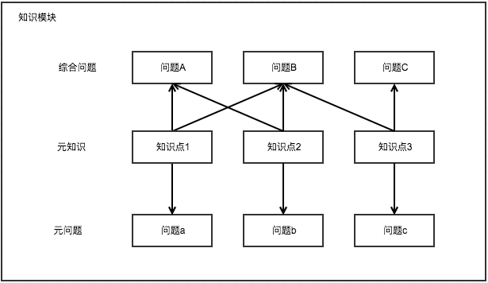
图1 知识图谱在基于问题教学中的应用技术结构图
参阅图1，本结构揭示了一种知识图谱在基于问题教学中的应用技术，是以学习者为主体、以专业领域内的各种实际问题为学习起点、以问题为核心规划学习内容，让学习者围绕问题寻求解决方案的一种技术手段。其中元知识构成知识图谱；元问题（有quiz）和综合问题（无quiz）一起构成问题图谱。
元知识是指不可再分割的具有完备知识表达的知识单位；知识图谱是由知识点构成的结构化、可视化地图。
元问题是引导问题的一种，指由单一元知识构成的单一问题；综合问题是引导问题的另一种，指由多个元知识一起构成的综合问题；问题图谱是由引导问题构成的结构化、可视化地图，引导问题由知识衍生而来，因此问题图谱和知识图谱有特定对应关系。

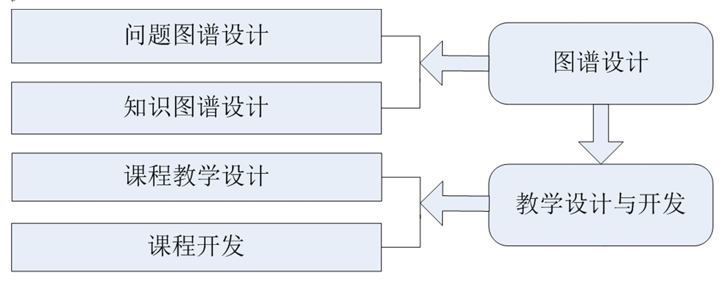
图2 知识图谱在基于问题教学中的应用技术设计流程图
参阅图2，本结构揭示了一种知识图谱在基于问题教学中的应用技术。操作流程包括如下步骤：
步骤0、明确所有内容的知识点。
步骤1、将所有内容的知识结构全部修改，按照知识点之间的逻辑关系重新构建知识先导关系，设计知识图谱。
步骤2、设计实际应用的问题，并将问题与知识点之间进行关联。
步骤3、按照问题解决的思路设计问题图谱。
步骤4、根据设计的知识图谱与问题图谱进行教学设计。
步骤5、根据教学设计开发课程。
步骤6、结束。

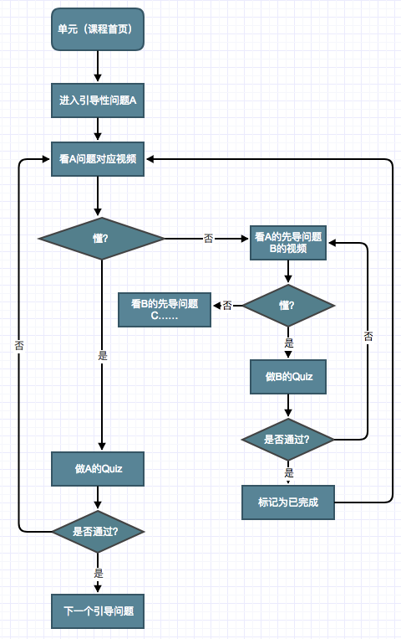
图3 知识图谱在基于问题教学中的应用技术操作流程图
参阅图3，以下介绍一种利用上述应用技术的在线学习操作方法，包括如下步骤：
步骤0、根据元知识设计引导性问题，包括元问题与综合问题，引导性问题体现问题与问题的先后逻辑基础关系。
步骤1、提供引导性问题A的视频资源，供学习者观看。
步骤2、学习者看懂A的视频资源则做A的Quiz，否则观看A的先导问题B的视频资源。
步骤3、A的Quiz通过则学习下一个引导问题；否则重新继续观看A的视频资源。
步骤4、若A没有看懂则观看A的先导问题B的视频资源。
步骤5、学习者看懂B的视频资源则做B的Quiz，否则观看B的先导问题C的视频资源。
步骤6、B的Quiz通过则B标记为已完成，回去重新观看A的视频资源。
步骤7、B的Quiz未通过则重新继续观看B的视频资源。
步骤8、学习者按照步骤2至8尝试进行学习，直到学完所有内容。
步骤9、结束。

（2）技术效果
给出本发明（实用新型）与现有技术相比存在的优点、所产生的效果，此处需要结合技术方案来描述，以推理方式说明，做到有理有据，切忌只下结论，而无分析。

知识图谱在基于问题教学中的应用技术能够很好地实现个性化学习，学习者的学习不再是由教师固定好的节奏和资源来引导，每个学习者根据自己的认知结构和学习背景，在图谱中选择不同的路径开展学习。通过知识谱图，学习者能够了解所学知识的概貌，知识之间的逻辑关系，帮助学习者构建自身的认识结构，实现真正的有效学习。同时，在遵循学习者为主体的前提下，通过引导性问题设计让学习者以实际问题为出发点，通过一个个问题的解决，在探索中寻求解决方案，大大地调动了学习者的主观能动性并提高了学习者的问题解决能力。

三、上述技术方案是否有替代方案

如果有替代方案，请详尽写明，该内容的提供可以扩大专利的保护范围，防止他人绕过本技术去实现同样的发明（实用新型）目的；

可以是部分结构、器件、方法步骤的替代，也可以是完整的技术方案的替代，例如：两个部件的连接为卡式连接，但铰链连接也可能实现本发明（实用新型），因此铰链连接即为替代方案。

其它专利将知识图谱应用到别的教学模式中算不算？？？

四、本发明（实用新型）的关键技术点（即最想保护和强调的技术手段）

此处需提炼出技术方案的关键创新点，列出1、2、3……以提醒代理人注意，便于专利代理人撰写权利要求书。具体可以结合本发明（实用新型）带来有益效果的关键技术点；请标出创新点的重要性顺序，无需写成权利要求的形式。

1.通过元知识与元问题、综合问题之间的关系，建立知识之间的逻辑关系，构建知识图谱，体现知识与知识之间的先导关系，再通过设计引导性问题，将知识逻辑关系转化为问题逻辑关系；
2.通过引导性问题之间的先导关系，实现知识图谱在基于问题教学中的应用。

五、其他有助于理解本申请提案的技术资料

例如相关技术的专利号或者参考文献等。

下列实施例旨在说明而非限定来发明。在这些实施例中，除非另有指明，所述的份和百分比均为按重量计。

